Schlauchklemmen sv DN 125 mm(per Paar)
Upmann

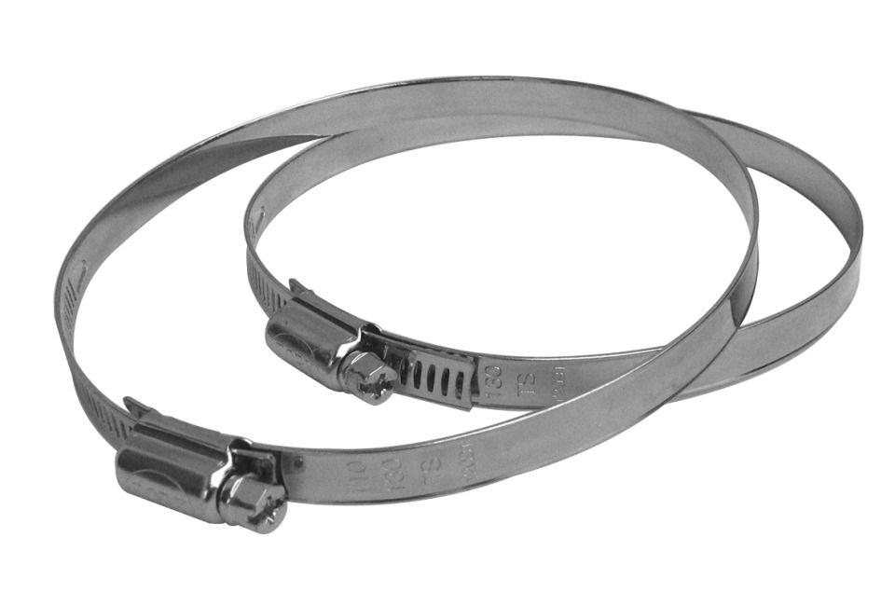Eigenschaften
GTIN:
4005046665028
HAN:
66502
Oberfläche
verzinkt
Werkstoff
Stahl
Länge (mm)
110,00 - 130,00
Nennweite DN
125,00

